Data: 27.12.2024
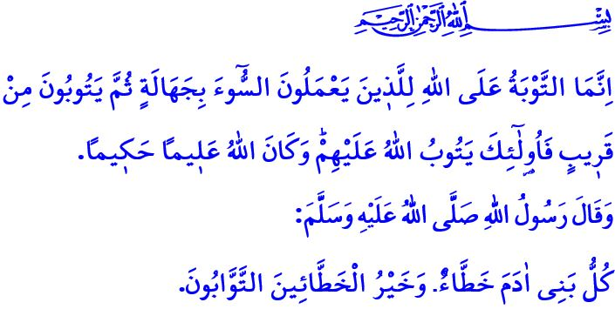IL MIGLIORE TRA COLORO CHE COMMETTONO ERRORI È COLUI CHE SI PENTE DEL PROPRIO ERRORE
Onorevoli Musulmani!
Siamo ancora una volta alla vigilia di un nuovo anno del calendario gregoriano. Quest’anno, il nuovo anno gregoriano arriva con la sua benedizione. Il primo giorno dell’anno è anche il primo giorno dei tre mesi benedetti, un periodo di misericordia e perdono. Il prossimo Giovedì sera celebreremo la notte di Raghaib, inshaAllah. Rivolgiamo lodi e ringraziamenti eterni al nostro Onnipotente Signore, che ci ha permesso di raggiungere di nuovo questi giorni, e pace e benedizioni al Suo messaggero di misericordia, il Profeta Muhammad Mustafa. Che il mese di Rajab e la notte di Raghaib siano benedetti.
Cari Credenti!
La nostra vita concessa si sta esaurendo rapidamente. Ogni minuto che passa ci avvicina sempre di più alla morte. In questa situazione, a volte dimentichiamo il nostro patto di servitù; trascuriamo le nostre responsabilità verso Allah, le nostre famiglie, l’intorno e l’umanità. A volte ignoriamo il Giorno del Giudizio, macchiando il nostro cuore con errori e peccati. Mentre, il nostro Onnipotente Signore ci consiglia di apprezzare ogni momento, di riflettere sul nostro passato e di pianificare il nostro futuro con bontà e virtù. Egli dice: “O voi che credete, temete Allah e che ognuno rifletta su ciò che avrà preparato per l’indomani!” Con questo comando, ci invita a prepararci per il regno eterno con fede, atti di culto e buone azioni, e a pentirci dei nostri errori e peccati.
Cari Musulmani!
Una delle benedizioni che il nostro Onnipotente Signore ha concesso ai Suoi servi è il pentimento. Il pentimento è un atto di adorazione che ha avuto inizio con la storia dell’umanità. Tutti i profeti, da Adamo in poi, si sono pentiti e hanno invitato le loro ummah a pentirsi ad Allah. Il pentimento significa essere rimorso; è un ritorno all’essenza e alla natura. È il rivolgersi del servo verso il suo Signore e chiederGli perdono. Allah, l’Onnipotente, con il versetto: وَتُوبُٓوا اِلَى اللّٰهِ جَم۪يعاً اَيُّهَ الْمُؤْمِنُونَ لَعَلَّكُمْ تُفْلِحُونَ “Tornate pentiti ad Allah tutti quanti, o credenti, affinché possiate prosperare.” ci invita al pentimento. Allora venite, mentre entriamo nel clima dei tre mesi benedetti, trascorriamo questi giorni con il pentimento e il perdono. Decidiamo di non cadere più negli stessi errori.
Cari Credenti!
Se abbiamo trascurato i nostri doveri di servitù imposti dalla nostra sublime religione, l’Islam, chiediamo perdono al nostro Signore. Se ci sono atti di culto che non abbiamo adempiuto nei tempi dovuti, affrettiamoci a recuperarli. Non dimentichiamo mai l’avvertimento: وَاعْبُدْ رَبَّكَ حَتّٰى يَأْتِيَكَ الْيَق۪ينُ “Adora il tuo Signore fin che ti giunga la morte.”
Se abbiamo ferito la nostra famiglia con le nostre parole e i nostri comportamenti; se abbiamo abbandonato i nostri figli, che sono stati creati con una natura pura, alla mercé dei cattivi; se abbiamo mancato di rispetto ai nostri genitori, ai quali è vietato persino dire “uff!”, chiediamo perdono ad Allah.
Se abbiamo contaminato le nostre lingue con maldicenze, pettegolezzi e insulti; se abbiamo oscurato i nostri cuori con peccati come arroganza, orgoglio e invidia; se abbiamo avuto dei guadagni o consumi haram come alcol, gioco d’azzardo, interessi, diritti degli altri servi o pubblici, pentiamoci; se abbiamo ottenuto guadagni ingiusti attraverso i peccati come la corruzione, lo stoccaggio o il mercato nero, pentiamoci senza perdere tempo.
Se abbiamo violato i confini della privacy, sia nella vita reale che nel mondo virtuale; se abbiamo mancato di rispetto all’onore e alla dignità delle persone con bugie e calunnie, chiediamo immediatamente perdono al nostro Signore.
Se abbiamo interrotto i legami di parentela; se abbiamo disturbato i nostri vicini; se abbiamo violato i diritti degli orfani; se abbiamo usato parole offensive o comportamenti aggressivi, nel traffico, sul posto di lavoro, al mercato o altrove a pentiamoci subito.
In breve, restituiamo i diritti a chiunque abbia un diritto su di noi, accordiamoci con chi ha diritti su di noi e chiediamo sinceramente perdono ad Allah.
Cari Musulmani!
Per quanto numerosi siano i nostri peccati la misericordia del nostro Signore abbraccia l’intero universo. La Sua porta del pentimento è sempre spalancata. Il Messaggero di Allah (pbsl) in un hadith disse: “Tutti i figli di Adamo commettono errori; e i migliori tra coloro che commettono errori sono quelli che si pentono.” Pertanto, facciamo un resoconto di ciò che abbiamo fatto prima che arrivi il Giorno del Giudizio, quando le bocche saranno sigillate, le mani, i piedi e le pelli racconteranno ciò che hanno compiuto. Esaminiamo noi stessi prima di essere esaminati. Chiediamo perdono e misericordia al nostro Signore per tutti i nostri errori e peccati. Non dimentichiamo che il pentimento fatto all’ultimo momento della vita non ha alcun valore presso Allah.
Concludo il mio sermone con la traduzione del seguente versetto della Sura an-Nisâ: “Allah accoglie il pentimento di coloro che fanno il male per ignoranza e che poco dopo si pentono: ecco da chi Allah accetta il pentimento. Allah è saggio, sapiente.”

Al-Hashr, 59/18.
An-Nûr, 24/31.
Al-Hijr, 15/99.
Ibn Majah, Zuhd, 30.
An-Nisâ’, 4/17. Direzione Generale dei Servizi Religiosi

